Палкин Николай Григорьевич
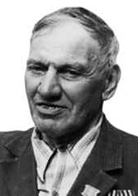
(1913-1990)
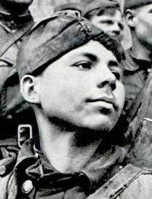
Родился в селе Нижнее Ильинское, Слободского района. В начале войны был помощником командира взвода автоматчиков 242-го гвардии стрелкового полка 3-го Украинского фронта.
14 августа 1944 года Палкин был награждён орденом Славы III степени, за удержание выгодной позиции для прорыва советской армии вблизи села Владимировка (Украина).
Зимой 1945, в наступательных боях за Польшу, Палкин являясь старшиной роты, своевременно обеспечивал роту боеприпасами и продуктами питания, за что 7 мая 1945 года был награждён орденом Славы II степени.
За проявленное в бою мужество и стойкость в боях за город Мюнхеберг (Германия) 15 мая 1946 года был награждён орденом Славы I степени.
После службы жил в городе Чернигов. Умер 27 января 1990 года. Похоронен на Яцевском кладбище города Чернигов (Украина).

Смышляев Евгений Васильевич
(1926-2017)
Родился в деревне Пигильмаш Марийской республики.
23 июня 1944 г. Смышляев в боях вблизи населённого пункта Красное (Смоленской области) смог уничтожить боевые точки противника. Ровно через месяц за этот подвиг награждён орденом Славы III степени.
6 февраля 1945 г., отражая контратаки около города Бартенштайн, Смышляев в составе расчёта уничтожил наблюдательный пункт, за что позже был награждён орденом Славы II степени.
В конце февраля в наступательных боях южнее города Кёнигсберг, Смышляев снова вместе с расчётом, подавил огневую точку противника и 2 апреля был повторно награждён орденом Славы II степени. Только 31 декабря 1987 года этот орден заменили орденом Славы I степени.
Последние годы проживал в Слободском. Умер 3 октября 2017 г.
Похоронен с воинскими почестями на Даниловском кладбище города Слободского.

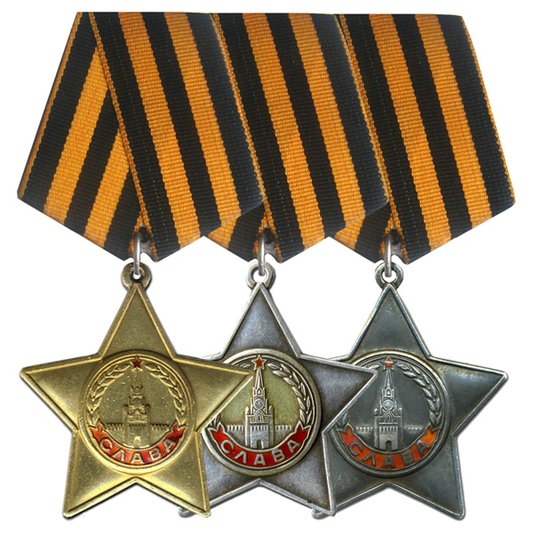

Знаменосец Победы
Григорий Булатов
(1925-1973)
Родился в деревне Черкасово Березовского района Свердловской области. В 1943-м году после гибели отца, сбегает на фронт, где попадает в 150-й дивизию. Здесь начинается боевой путь слободского паренька Григория Булатова, который, несмотря на свой мальчишеский возраст, отличался храбростью и бесстрашием.
К концу войны 19-летний красноармеец имел 2 медали «За отвагу» и Орден Славы третьей степени.
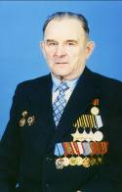
Главным подвигом Булатова является водружение штурмового Знамени Победы 30 апреля 1945 года в 14 часов 25 минут на крыше поверженного Рейхстага. За этот подвиг он 5 мая 1945 года был представлен к званию Героя Советского Союза, заменённого впоследствии орденом Красного Знамени.
Г. П. Булатов ушёл из жизни 19 апреля 1973 года.
В городе Слободском чтят память героя.
Именем Булатова названа одна из улиц города.
В канун 60-летия подвига – 30 апреля 2005 года – на могиле Григория Петровича Булатова установлен гранитный памятник с портретом героя на фоне Рейхстага.
27 апреля 2005 года решением Слободской городской Думы городской муниципальной библиотеке было присвоено имя Григория Булатова. Ныне – это Центр патриотического воспитания – структурное подразделение МКУ «Слободская городская библиотека им. А. Грина».
9 мая 2010 года в Парке Победы города Кирова состоялось открытие барельефа и памятной доски, посвящённой Григорию Булатову. 8 мая 2015 года в Парке Победы состоялось открытие памятника Григорию Булатову.

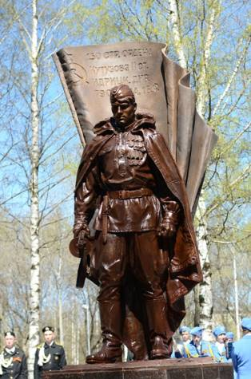

Центр патриотического воспитания
имени Григория Булатова
МКУ «Слободская городская библиотека им. А. Грина»

Посвящается
Дню Героев Отечества

Слобожане –
герои Великой Отечественной войны



г. Слободской,
2017

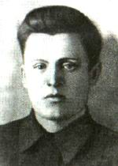
9 декабря в России отмечается памятная дата – День Героев Отечества. Впервые эта дата появилась в календаре в качестве памятного дня в 2007 году, когда в Государственной Думе РФ решили возродить дореволюционный праздник – День георгиевского кавалера. Именно по этой причине выбрана дата 9 декабря – в этот день в Российской империи был учреждён орден Святого Георгия Победоносца.
Среди наших земляков – 8 Героев Советского Союза, 5 полных Кавалеров ордена Славы и один народный герой – знаменосец Григорий Булатов. Помните их имена!

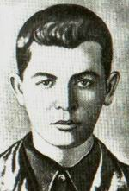
Косолапов Виктор Фёдорович
(1924-1943)
Родился в Слободском. В августе 1942 года был призван на военную службу. Участвовал в Курской битве. К сентябрю 1943 г. гвардии старший сержант Виктор Косолапов командовал отделением 55-й гвардейской танковой бригады 7-го гвардейского танкового корпуса 3-й гвардейской танковой армии Воронежского фронта. Свой подвиг совершил осенью 1943 года при форсировании Днепра, когда отделение под его командованием захватило выгодный рубеж, что обеспечило переправу всей роты.
17 ноября 1943 года старшему сержанту В. Ф. Косолапову присвоено звание Героя Советского Союза посмертно. Похоронен в братской могиле села Малый Букрин (Украина).

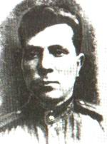
Краев Владимир Павлович
(1921-1944)
Родился в селе Лекма Слободского района.
До войны жил в Ижевске, а затем в г. Воткинск, откуда в 1941 г. был призван в армию. Направлен в Самаркандское танковое училище. На фронте – с мая 1943 г. Воевал командиром танка 259-го танкового полка 143-й отдельной танковой бригады. В. П. Краев отличился при освобождении Витебской области (Беларусь), когда его экипаж уничтожил вражеские боевые машины и освободил 170 советских граждан.
Звание Героя Советского Союза присвоено посмертно 4 июня 1944 года. Похоронен в деревне Старое Село Витебской области (Беларусь).

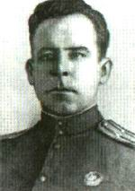
Рязанцев Александр Иванович
(1904-1945)
Родился в селе Волково Слободского района. Во время войны Рязанцев командовал 2-й гвардейской мотострелковой бригадой (2-й Белорусский фронт).
Отличился умелым руководством бригадой в ходе Восточно-Померанской операции весной 1945 года, где участвовал в разгроме группировки противника и личным примером вдохновлял бойцов на подвиги.
Звание Героя Советского Союза присвоено посмертно 29 июня 1945 года. Похоронен на Военном кладбище г. Минска. (Беларусь).

Маркин Иосиф Борисович
(1916-1945)
Родился в селе Старый Бобрик (Украина).
В 1939-1940 годах проходил службу в Рабоче-крестьянской Красной Армии, участвовал в боях советско-финской войны. Демобилизовавшись, проживал в городе Слободской Кировской области, работал шкипером на пароходе. В январе 1942 года Маркин повторно был призван в армию, стал разведчиком 53-го гвардейского кавалерийского полка (1-й Белорусский фронт). Отличился Маркин 19 января 1945 г. в боях за освобождение Польши, когда командуя группой бойцов, он разбил вражескую засаду у деревни Лакнаш и взял в плен 17 гитлеровцев. Звание Герой Советского Союза присвоено посмертно 27 февраля 1945 года. Похоронен в Калише (Польша).

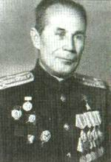
Шутов Пётр Иванович
(1905-1983)
Родился в селе Ильинском Слободского района. Участник советско-японской войны 1945 года, где был заместителем командира 138-го стрелкового полка 101-йстрелковой дивизии (2-й Дальневосточный фронт). Отличился при освобождении Курильских островов за умелое руководство боевыми операциями и выполнение боевых задач.
Звание Героя Советского Союза присвоено 8 сентября 1945 года. В 1954 году подполковник П. И. Шутов вышел в отставку. Жил в Москве. Похоронен на Пятницком кладбище города Москвы.

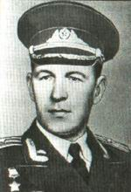
Кардашин Алексей Владимирович
(1921-1984)
Родился в деревне Кардаши Слободского района. В армию призван с 1940 года. Награждён как командир роты, которая первой ворвалась в немецкий населенный пункт Рейхенберг и уничтожила большое количество вражеской боевой техники и живой силы.
31 мая 1945 года удостоен звания Героя Советского Союза. В 1959 году в звании подполковника вышел в запас. Похоронен в Обнинске (Россия) на Кончаловском кладбище.

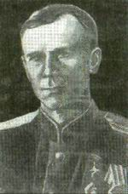
Скопин Павел Алексеевич
(1902-1967)
Родился в городе Кирове. После смерти родителей с 10-летнего возраста воспитывался в Бобинском детском доме Слободского района. В армию призван в 1922-м году. Участник боёв на реке Халхин-Гол в 1939-м, комиссар танкового батальона 6-й танковой бригады 1-й армейской группы. Батальонный комиссар Скопин отличился в бою с японскими милитаристами в августе 1939 г. – сумел с экипажем уничтожить несколько артиллерийских орудий противника.
Звание Героя Советского Союза Скопину (первому из вятчан) присвоено 1 ноября 1939 года. Похоронен в городе Фергане (Узбекистан).

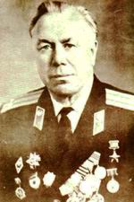
Кряжев Василий Ильич
(1918-2000)
Родился в деревне Кряжево Кикнурского района. Во время Великой Отечественной войны был командиром стрелковой дивизии 69-й армии (1-й Белорусский фронт).
Боевое крещение получил в августе 1942 года под Ржевом. В общей сложности В. И. Кряжев провёл на фронте 998 дней.
27 февраля 1945 года В. И. Кряжеву присвоено звание Героя Советского Союза за героизм, мужество, за умелое командование. В 1950 году окончил Горьковскую высшую партийную школу, а в 1958-м - высшую партшколу при ЦК КПСС. Работал в Кировской области председателем райисполкома, первым секретарем райкома партии, председателем колхоза. До выхода на пенсию в 1979 году работал директором профессионально-технического училища.
Похоронен на Трофимовском кладбище.

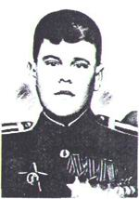
Косарев Анатолий Александрович
(1923-1969)
Родился в городе Слободском. В годы войны был разведчиком 707 полка 215 стрелковой дивизии.
Орденом Славы 3-й степени награждён 8 января 1945 г. за бой в районе города Кибартай, когда ему удалось сделать проход в проволочном заграждении противника и обезвредил много мин.
Позже в районе города Пилькаллен он вместе с бойцами проделал проходы в минных полях, снял 150 мин и захватил «языка», за что получил орден Славы 2-й степени. Таким же образом он помог продвижению русской армии в районе города Инстербург (ныне – г. Черняховск). 19 апреля 1945 года его наградили орденом Славы 1-й степени.
В 1945 году старшина А. А. Косарев демобилизовался.
Работал на фанерном комбинате «Красный якорь». Похоронен в Слободском.

Пантелеев Иван Алексеевич
(1925-1993)
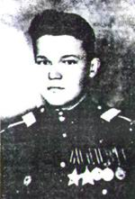
Родился в селе Рязань Слободского района.
В Красной Армии с июля 1943 года, храбро воевал К боям за Берлин И.А. Пантелеев имел уже ордена Славы III и II степени. 20 апреля 1945 года Иван Алексеевич получил Орден Славы I степени, за отличие в бою за город Дебберн.
Полный кавалер ордена Славы И. А. Пантелеев демобилизовался в 1950 году. Последние годы жил в Совье, работал в совхозе.
Похоронен в с. Совье Слободского района.

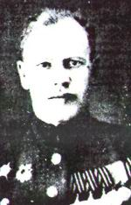
Росляков Александр Иванович
(1916-1991)
До войны жил в Слободском. Весной 1941 г. призван в ряды Советской Армии. Служил в составе 192 гвардейского стрелкового Ленинградского полка.
Награждён орденом Славы III степени за бои 1944 г. под г. Нарвой (Эстония), где отделение под его командованием истребив врагов и уничтожив вражескую технику, успешно захватило опорный пункт Лилиенбахд. Орден Славы II степени Росляков получил 19 июня 1944 года за успешные бои в районе города Ленинское (Ленинградской области). Орденом Славы I степени награждён 24 марта 1945 года за бой в Лиепайском районе (Латвия), когда он с двумя товарищами проник в тыл врага и добыл важные сведения.
В 1947 году Росляков переехал жить в Калининград. Похоронен на местном кладбище.

